**TRƯỜNG ĐẠI HỌC GIAO THÔNG VẬN TẢI**

**PHÂN HIỆU TẠI THÀNH PHỐ HỒ CHÍ MINH**



**BÀI TẬP LỚN CƠ SỞ DỮ LIỆU**

**ĐỀ TÀI: XÂY DỰNG CƠ SỞ DỮ LIỆU**

**QUẢN LÍ BÁN SÁCH TRỰC TUYẾN**

**GVHD: ThS Phạm Thị Miên**

**SVTH:** 1. Trương Tấn Lanh

2. Nguyễn Nam Long

3. Tạ Văn Minh

4. Ngô Quốc Quang

**Lớp: Hệ thống giao thông thông minh K59**

**LỜI NÓI ĐẦU**

Ngày nay, công nghệ phát triển mạnh, kiến thức vô cùng rộng lớn , mỗi người chúng ta không chỉ trao dồi cho riêng mình những kiến thức thực tế trong nước mà còn phải hiểu biết về những kiến thức trên thế giới. Thực tế thì có rất nhiều nguồn tài liệu để chúng ta tìm đọc và tham khảo về những kiến thức mà chúng ta cần. Với Internet phát triển mạnh như hiện nay, ngoài nguồn kiến thức rộng lớn, nhưng cũng không tránh khỏi những ảnh hưởng của nó, nguồn dữ liệu lớn làm cho chúng ta không lấy được những thông tin chúng ta cần.

Ngoài công cụ Internet ra, chúng ta có thể đọc tham khảo và nghiên cứu trong sách, không chỉ sách trong nước mà còn sách nước ngoài, nơi đó sẽ là nguồn tri thức phong phú mà chúng ta có thể tìm mua để đọc ở các cửa hàng sách. Nhưng để chúng ta có thể đọc và tìm mua thì các cửa hàng sách phải luôn luôn cập nhật những cuốn sách hay và mới nhất, không chỉ cập nhật mà còn phải có sự quản lý tốt nhất, thông qua việc xây dựng cơ sở dữ liệu chúng ta có thể cụ thể hóa được mô hình quản lý cửa hàng sách của mình như thế nào cho hợp lý và hiệu quả nhất.

Nhờ có các công cụ quản lý dữ liệu mà thông tin được bảo mật hiệu quả và không bị đánh cắp, trong bài báo cáo này chúng em sẽ trình bày về quản lý bán sách thông qua xây dựng mô hình quan hệ và thực hiện truy vấn các câu lệnh để hiểu rõ về các mô hình này.

**NHẬN XÉT CỦA GIÁO VIÊN:**

**………………………………………………………………………………………………………………………………………………………………………………………………………………………………………………………………………………………………………………………………………………………………………………………………………………………………………………………………………………………………………………………………………………………………………………………………………………………………………………………………………………………………………………………………………………………………………………………………………………………………………………………………………………………………………………………………………………………………………………………………………………………………………………………………………………………………………………………………………………………………………………………………………………………………………………………………………………………………………………………………………………………………………………………………………………**

**Chữ ký của GVHD**

**Mục lục**

**Danh mục các bảng biểu**

Hình 1 Lược đồ quan hệ 1

Hình 2 Bảng nhà cung cấp 2

Hình 3 Bảng sách 3

Hình 4 Bảng khách hàng 4

Hình 5 Bảng tài khoản 5

Hình 6 Bảng tìm kiếm 6

Hình 7 Bảng đặt mua 7

Hình 8 Bảng liên kết các khóa 8

Hình 9 Nhập dữ liệu nhà cung cấp 9

Hình 10 Nhập dữ liệu sách 10

Hình 11 Nhập dữ liệu khách hàng 11

Hình 12 Nhập dữ liệu tài khoản 12

Hình 13 Nhập dữ liệu tìm kiếm 13

Hình 14 Nhập dữ liệu đặt mua 14

Hình 15 Đăng nhập 15

Hình 16 Form chính 16

Hình 17 Form nhà cung cấp 17

Hình 18 Form sách 18

Hình 19 Form khách hàng 19

Hình 20 Form Tài khoản 20

Hình 21 Truy vấn A 21

Hình 22 Truy vấn B 22

Hình 23 Truy vấn C 23

Hình 24 Truy vấn D 24

**NỘI DUNG**

**Chương 1: TỔNG QUAN ĐỀ TÀI**

1. **Lý do chọn đề tài:**

Ngày nay, CNTT đã và đang đóng vai trò quan trọng trong đời sống kinh tế, xã hội của nhiều quốc gia trên thế giới, là một phần không thể thiếu trong xã hội năng động, ngày càng hiện đại hóa. Vì vậy, việc tin học hóa và một số lĩnh vực là hoàn toàn có thể và phù hợp với xu hướng hiện nay.

Xuất phát từ nhu cầu thực tế đó, trong công việc mua và bán sách, việc quản lí sách nhập và bán là một việc không thể thiếu. Nhằm thay thế một số công việc mà trước đó tháo tác bằng tay trên giấy tờ đạt hiệu quả không cao, mất nhiều thời gian. Vì vậy chung em thực hiện báo cáo với đề tài “**Xây** **Dựng** **Cơ** **Sở** **Dữ** **Liệu** **Quản** **Lí** **Bán** **Sách** **Trực** **Tuyến**”

Bài thảo luận này chúng em muốn các bạn hiểu thêm về công việc “**Xây** **Dựng** **Cơ** **Sở** **Dữ** **Liệu** **Quản** **Lí** **Bán** **Sách** **Trực** **Tuyến”.** Bài thảo luận tuy được chuẩn bị từ lâu những cũng không tránh khỏi sai sót mong cô và các bạn thông cảm giúp đỡ và góp ý.

1. **Cơ sở lý thuyết:**
2. **Cơ sở dữ liệu:**

**Cơ sở dữ liệu (Database)** là một tập hợp dữ liệu có tổ chức, thường được lưu trữ và truy cập dữ liệu có tổ chức, thường được lưu trữ và truy cập điện tử từ hệ thống máy tính máy tính. Khi cơ sở dữ liệu phức tạp hơn, chúng thường được phát triển bàng cách sử dụng các kĩ thuật thiết kế và mô hình hóa chính thức.

**Dữ liệu lớn (Big Data)** là một thuật ngữ cho việc xử lí một tập tín hiệu tất lớn và phức tạp mà các ứng dụng xử lý dữ liệu truyền thống không xử lí được. Dữ liệu lớn bao gồm các thách thức như thu thập, phân tích, giám sát dữ liệu, tìm kiếm, chia sẻ, lưu trữ, truyền nhận trực quan, truy vấn và tính tiêng tư. Thuật ngũ này thường chỉ đơn giản đề cập đến việc sử dụng các phân tích dự báo, phân tích hành vi người dùng, hoặc một số phương pháp phân tích tiên tiến khác trích xuất giá trị từ dữ liệu mà ít khi đề cập đến kích thước của bộ dữ liệu.

Phân tích tập hợp dữ liệu có thể tìm ra tương quan mới tới “xu hướng kinh doanh hiện tại, phòng bệnh tật, chống tội phạm, vv… Các nhà khoa học, điều hành doanh nghiệp, y bác sĩ, quảng cáo, và các chính phủ cũng thường xuyên gặp những khó khăn với các tập hợp dữ liệu lớn trong các lĩnh vực bao gồm tìm kiếm Internet, thông tin tài chính doang nghiệp. Các nhà khoa học cũng gặp các khó khăn trong việc khối lượng tính toán khá lớn đối với các lĩnh vực như khí tượng học, bộ gen, mạng thần kinh, các mạng vật lý phức tạp, sinh vật học và nghiên cứu môi trường.

Dữ liệu lớn được ứng dụng trong rất nhiều lĩnh vực như công nghệ máy tính, thương mại điện tử, … đồng thời bằng cách cung cấp thông tin chuyên sâu và các bản báo cáo phân tích xu hướng tiêu dùng, Big Data cũng tạo nên sự cạnh tranh cho mỗi doang nghiệp dù lớn hay nhỏ mỗi khi tham gia vào thị trường chung.

1. **Hệ quản trị cơ sở dữ liệu:**

**Hệ quản trị cơ sở dữ liệu (Database Management System – DBMS)** là phần mềm tương tác với người dùng cuối, ứng dụng và chính cơ sở dữ liệu đề thu thập, phân tích dữ liệu. Phần mềm DBMS bao gồm các tiện ích cốt lõi được cung cấp để quản trị cơ sở dữ liệu. Kết hợp các cơ sở dữ liệu, DBMS và các ứng dụng liên quan có thể được gọi là “hệ thống cơ sở dữ liệu”. Thông thường thuật ngữ “cơ sở dữ liệu” cũng được sử dụng để nói bất kì DBMS, hệ thống cơ sở dữ liệu hoặc ứng dụng nào được liên kết với cơ sở dữ liệu.

1. **Ngôn ngữ truy vấn SQL:**

**SQL** là gì có thể không còn xa lạ đối với một số người, tuy nhiên không phải ai cũng biết rõ về nó. SQL (Structured Query Language) là loại ngôn ngữ truy vấn có cấu trúc, là một loại ngôn ngữ máy tính đặc thù, hỗ trợ lưu trữ các thao tác lưu trữ và truy xuất dữ liệu trong cùng một cơ sở dữ liệu quan hệ.

**Ngôn** **ngữ** **SQL** được ANSI (American National Standards Institute) – Viện tiêu chuẩn quốc gia Hoa Kỳ tiêu chuẩn hóa trở thành ngôn ngữ được sử dụng một cách phổ biến trong các hệ thống quan hệ và hỗ trợ sử dụng trong các công ty công nghệ quy mô lớn.

1. **Các công cụ quản lý cơ sở dữ liệu:**

Trên thị trường hiện nay có rất nhiều công cụ quản lý cơ sở dữ liệu khác nhau và có những ưu điểm riêng, một số công cụ quản lý dữ liệu phổ biến hiện nay:

* **Oracle:** 
  + Được bảo mật
  + Hoạt động trên Windows, Linux, UNIX
  + Ít chiếm không gian
  + Hỗ trợ được cơ sở dữ liệu lớn, giảm thời gian CPU xử lí dữ liệu
* **MySQL:**
  + Hoạt động trền Windows, Linix
  + Tốc độ xử lí dữ liệu cao
  + Sử dụng trình kích hoạt tăng năng suất và nhiều tính năng
  + Có thể khôi phục dữ liệu nếu cần

*Hệ* *quản* *trị* *cơ* *sở* *dữ* *liệu* *này* *rất* *phổ* *biến* *và* *thường* *được* *các* *chuyên* *gia* *lập* *trình* *web* *ưa* *chuộng* *sử* *dụng* *trong* *quá* *trình* *phát* *triển* *các* *ứng* *dụng* *hay* *website.Với* *ưu* *điểm* *về* *tốc* *độ* *cũng* *như* *tính* *bảo* *mật* *cao,* *MySQL* *thích* *hợp* *với* *các* *ứng* *dụng* *có* *truy* *cập* *cơ* *sở* *dữ* *liệu* *trên* *internet.*

* **Microsoft SQL Server**
  + Hoạt động trên Windows, Linux
  + Tương thích với Oracle
  + Cung cấp, quản lý hiệu quà khối lượng của công việc
  + Cho phép nhiều người dùng sử dụng chung một cơ sở dữ liệu
* **Postgre SQL:**
  + Sử dụng cơ sở dữ liệu quan hệ đối tượng
  + Hoạt động trên Windows, Linux
  + Truy xuất dữ liệu nhanh
  + Chia sẻ dữ liệu qua trang tổng quan nhanh hơn
  + Đảm bảo an toàn dữ liệu
* **Mongo DB:**
  + Dùng cơ chế NoSQL để truy vấn, viết bằng ngôn ngữ C++
  + Việc chia tỉ lệ có thể thực hiện dễ dàng
  + Sử dụng các phép nối phức tạp không sẵn có
* **DB2:**
  + Hỡ trợ nhiều phiên bản Windows, Linux, UNIX
  + Dễ dàng cài đặt, thiết lập
  + Truy cập dữ liệu dễ dàng
  + Tiết kiệm số lượng lớn dữ liệu
* **Redits:**
  + Có khả năng làm việc trên nhiều cửa sổ, hoạt động trên hệ điều hành Linux
  + Hiệu suất truy vấn cao
  + Có thể sử dụng các kiểu dữ liệu như băm và chuỗi
* **Elasticearch**
  + Khả năng phân tích, thống kê dữ liệu
  + Khả năng phân tán, tự động mở rộng tuyệt vời chỉ với việc lắp đặt các node
* **Microsoft Access**
  + Tập tin tải lên trên máy chủ được tạo ra bằng cách ứng dụng truy cập MS
  + Là hệ thống cơ sở dữ liệu giá rẻ trên internet
  + Chủ yếu cho các trang web thương mại điện tử
* **Cassandra**
  + Có thể mở nhiều trung tâm dữ liệu
  + Cho phép độ trễ thấp cho tất cả các máy kết nối
  + Cung cấp khả năng mở rộng cao

Ngoài những công cụ trên vẫn còn rất nhiều công cụ có chức năng nhiều hơn, ưu việt hơn, giúp chúng ta quản lý dữ liệu tốt hơn, an toàn hơn, bảo mật tốt hơn. Tuy nhiên được ưu chuộng và sử dụng phổ biến nhất là Oracle và MySQL bởi những ưu điểm nêu trên.

**CHƯƠNG 2: XÂY DỰNG MÔ HÌNH QUAN HỆ ER VÀ MÔ HÌNH QUAN HỆ**

1. **Mô tả bài toán: BÀI TOÁN QUẢN LÝ SÁCH TRỰC TUYẾN**

Cửa hàng A chuyên bán sách gồm nhiều loại sách khác nhau. Hàng tuần cửa hàng cập nhật thường xuyên các loại sách khác nhau, để đáp ứng nhu cầu của khách hàng.

Nhà cung cấp có một mã duy nhất, tên nhà cung cấp, SĐT, địa chỉ liên hệ. Một nhà cung cấp có thể cung cấp nhiều loại sách khác nhau cho cửa hàng.

Cửa hàng lưu trữ các thông tin các loại sách bao gồm (Mã sách, tên sách, thể loại, giá, mô tả).

Mỗi khách hàng có một mã khách hàng duy nhất, tên khách hàng, địa chỉ, email, ngày sinh.

Mỗi khách hàng chỉ có một thẻ hàng, mỗi thẻ hàng có một mã thẻ duy nhất, giá tiền, số lượng sách đã mua, ngày đặt hàng.

Mỗi khách hàng có thể tìm kiếm nhiều quyển sách và nhiều khách hàng cũng có thể tìm kiếm một quyển sách nào đó.

Mỗi thẻ hàng có thể ghi nhiều quyển sách đã được đặt hàng và nhiều quyển sách được đặt hàng có thể ghi trên một thẻ hàng. Với mỗi lấn đặt sách thì cửa hàng phải thêm số lượng đặt hàng và ngày đặt hàng vào thẻ hàng.Với mỗi nhà cung cấp sách cho các cửa hàng cho biết số lượng cung cấp , ngày cung cấp các loại sách mà cửa hàng yêu cầu để đáp ứng nhu cầu của khách hàng.

**Các tập thực thể:**

* **Nhà cung cấp**
  + Mã nhà cung cấp (thuộc tính khóa)
  + Tên nhà cung cấp
  + Số điện thoại
  + Địa chỉ liên hệ
  + Số lượng cung cấp
  + Ngày cung cấp
* **Sách**
  + Mã sách: thuộc tính khóa
  + Tên sách
  + Thể loại
  + Giá
  + Mô tả
* **Khách hàng**
  + Mã KH: thuộc tính khóa
  + Tên khách hàng
  + Ngày sinh
  + Địa chỉ
  + Email
* **Tài khoản**
  + Mã thẻ: thuộc tính khóa
  + Số tiền đã chi
  + Số sách đã mua

1. **Xây dựng mô hình thực thể liên kết ER (Entity-Relationship Model)**

*Cung Cấp*

**Sách**

**Nhà cung cấp**

1,1

1,1

1,1

1,n

1,n

1,n

1,n

1,n

**Tài khoản**

Sử dụng

**Khách** **hàng**

*Tìm kiếm*

*Đặt mua*

**Hình 1: Lược đồ ER**

1. **Xây dựng mô hình quan hệ:**

**Nhà cung cấp** (MANCC, TENNCC, DIACHILIENHE, SDT, NGAYCC, SOLUONGCC)

**Sách** (MASACH, TENSACH, THELOAI, MOTA, GIA, MANCC)

**Khách hàng** (MAKH, TENKH, NGAYSINH, DIACHI, EMAIL,MATK)

**Tài khoản** (MATK, SOTIENDACHI, SOSACHDAMUA)

**Tìm kiếm** (MASACH, MAKH)

**Đặt mua** (MASACH, MATK, SOLUONGDATHANG, NGAYDATHANG)

1. **Một số ràng buộc toàn vẹn:**

R1: một Nhà cung cấp chỉ có một MANCC và không trùng với MANCC khác

Bối cảnh: Nhà cung cấp.

Biểu diễn bằng đại số tập hợp:

*∀ ncc1,ncc2 ∈* **Nhà cung cấp***, ncc1 ≠ ncc2 ⇒ ncc1.MANCC ≠ ncc2.MANCC.*

R2: một Sách chỉ có một MASACH và không trùng với MASACH khác

Bối cảnh: Sách.

Biểu diễn bằng đại số tập hợp:

*∀ sach1,sach2 ∈* **Sách***, sach1 ≠ sach2 ⇒ sach1.MASACH ≠ sach2.MASACH.*

R3: một khách hàng chỉ có một MAKH và không trùng với MAKH khác.

Bối cảnh: Khách hàng.

Biểu diễn bằng đại số tập hợp:

*∀ khachhang1,khachhang ∈* **Khách hàng***, khachhang1 ≠ khachhang2 ⇒ skhachhang1.MAKH ≠ khachhang2.MAKH.*

R4: : một khách hàng chỉ có một MAKH và không trùng với MAKH khác.

Bối cảnh: Tài khoản.

Biểu diễn bằng đại số tập hợp:

*∀ taikhoan1,taikhoan2 ∈* **Tài khoản***, taikhoan1 ≠ taikhoan2 ⇒ taihkoan1.MATK ≠ sach2.MATK.*

R5:Mỗi sách thuộc 1 nhà cung cấp sách và phải có cùng mã nhà cung cấp với nhà cung cấp

Bối cảnh: Sách, nhà cung cấp.

Biểu diễn bằng đại số tập hợp:

*∀ sach ∈* ***SACH****, ∃ k ∈ NHACUNGCAP, sao cho sach.MANCC = k.MANCC.*

R6: trong quan hệ sách, giá của sách phải lớn hơn 0

Bối cảnh: Sách

Biểu diễn bằng đại số tập hợp:

*∀ sach ∈* ***SACH(t.GIA > 0)***

R7: trong quan hệ tài khoản số tiền đã chi phải bằng số sách nhân với giá tương ứng.

Bối cảnh: Sách, tài khoản.

Biểu diễn bằng đại số tập hợp:

*∀ sotiendachi ∈ taikhoan / sotiendachi.gia = sotiendachi.sosachdamua * sotiendachi.gia*

1. **Thao tác: (Trên MySQL)**

**Dùng lệnh “Create Database”**

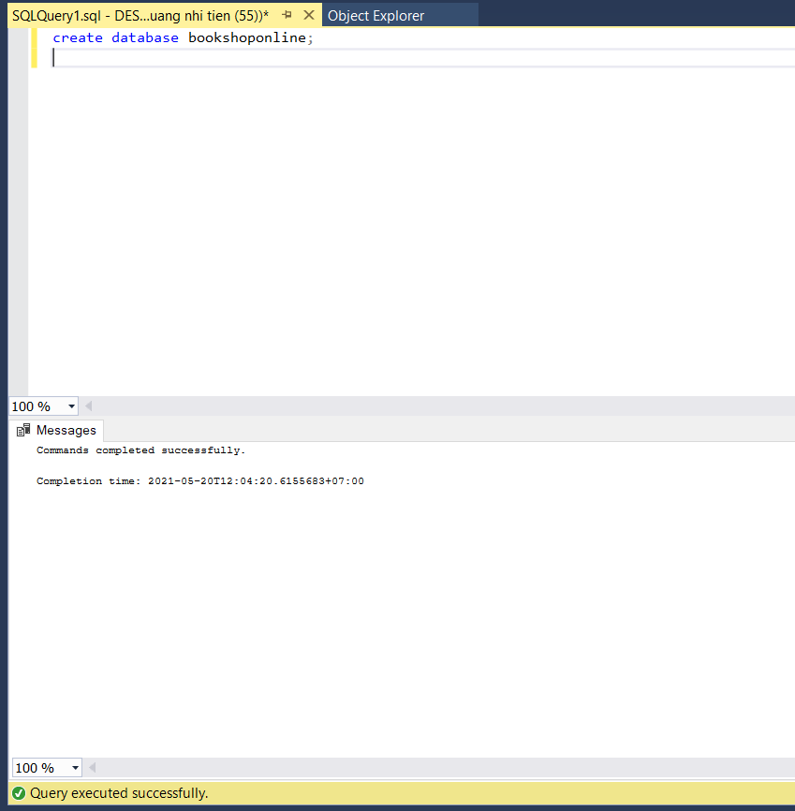

**Dùng lệnh “Create Table”**

* **Bảng Nhà cung cấp**

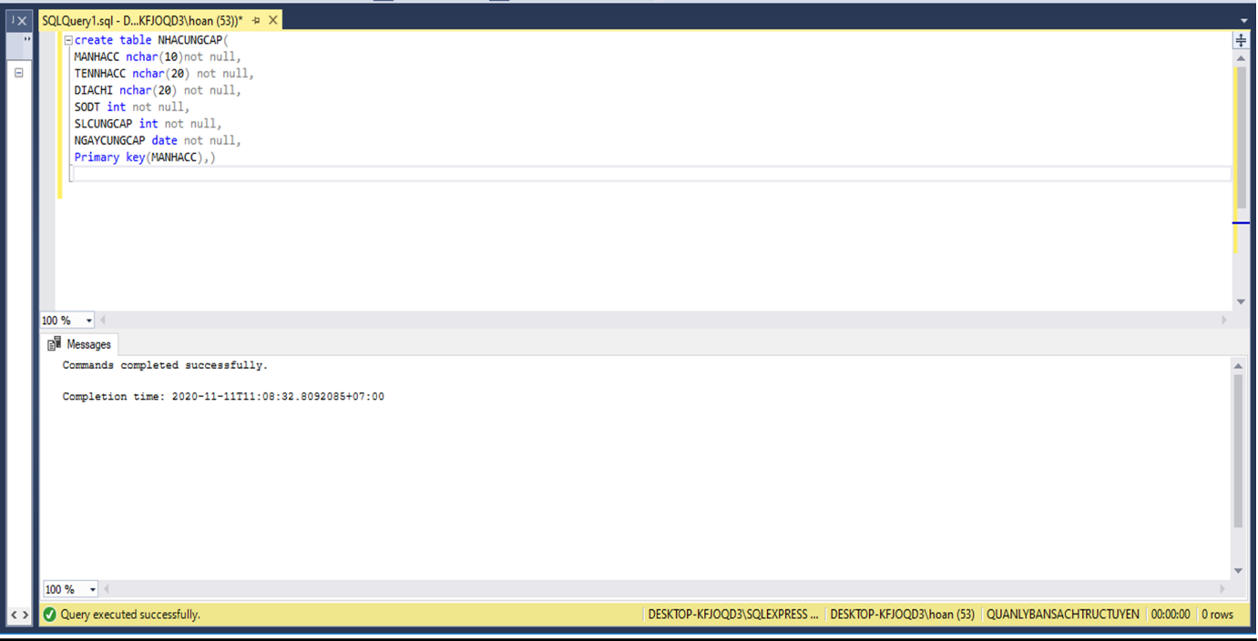Hình 2: Bảng Nhà cung cấp

* **Bảng Sách**

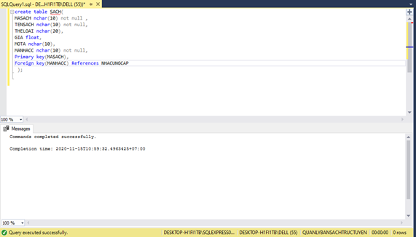Hình 3: Bảng Sách

* **Bảng Khách hàng**

Hình 4: Bảng Khách hàng

* **Bảng Tài khoản**

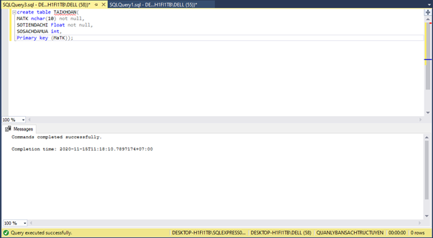Hình 5: Bảng Tài khoản

* **Bảng Tìm kiếm**

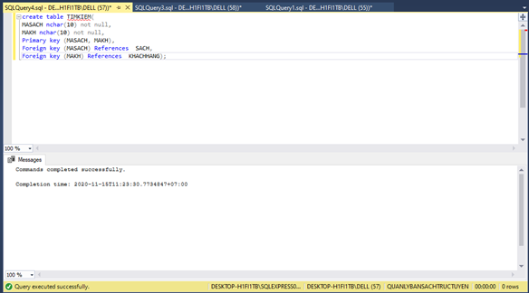Hình 6: Bảng Tìm kiếm

* **Bảng Đặt mua**

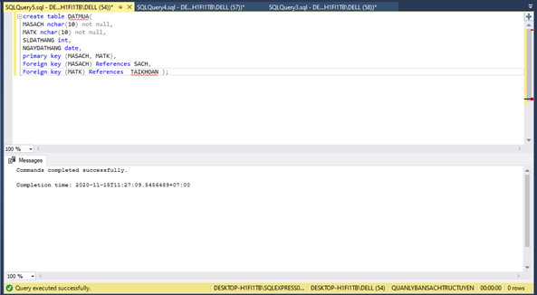Hình 7: Bảng Đặt mua

* **Bảng Liên kết các khóa**

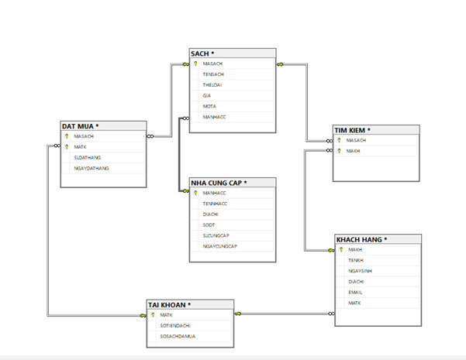Hình 8: Bảng Liên kết các khóa

* **Bảng Nhập dữ liệu nhà cung cấp**

Hình 9: Bảng Nhà dữ liệu nhà cung cấp

* **Bảng Nhập dữ liệu sách**

Hình 10: Bảng Nhập dữ liệu sách

* **Bảng Nhập Dữ liệu khách hàng**

Hình 11: Bảng Nhập dữ liệu khách hàng

* **Bảng Nhập dữ liệu tài khoản**

Hình 12: Bảng Nhập dữ liệu tài khoản

* **Bảng Nhập dữ liệu tìm kiếm**

Hình 13: Bảng Nhập dữ liệu tìm kiếm

* **Bảng Nhập dữ liệu đặt mua**

Hình 14: Bảng Nhập dữ liệu đặt mua

**CHƯƠNG 3: THIẾT KẾ GIAO DIỆN**

1. **Thiết kế giao diện:**

* **Form Đăng nhập:**

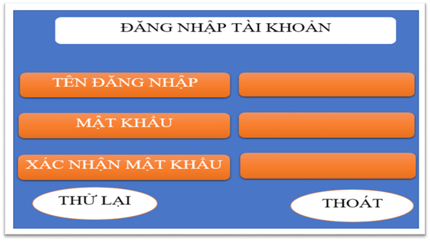Hình 15: Form đăng nhập

* **Form Chính**

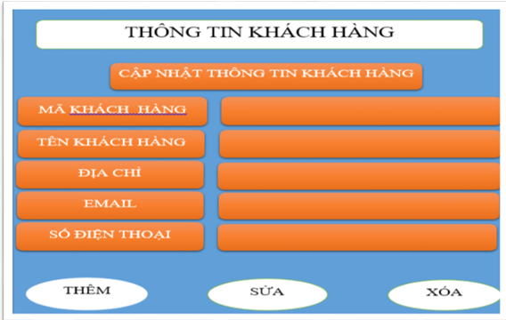Hình 16: Form Chính

* **Form Nhà cung cấp**

Hình 17: Form Nhà cung cấp

* **Form Sách**

Hình 18: Form Sách

* **Form Khách hàng**

Hình 19: Form Khách hàng

* **Form Tài khoản**

Hình 20: Form Tài khoản

1. **Một số câu truy vấn thực tế:**
2. **Sử dụng ngôn ngữ đại số quan hệ:**

* Đưa ra tên khách hàng đặt mua sách ngày 22/06/2020:

tên khách hàng (ngày đặt hàng = “22/06/2020” (KHÁCH HÀNG * ĐẶT MUA)

* Đưa ra tên nhà cung cấp sách cho cửa hàng:

tên nhà cung cấp (NHÀ CUNG CẤP)

* Đưa ra tên sách được đặt mua trong ngày 22/06/2020:

tên sách (ngày đặt hàng = “22/06/2020”(SÁCH * ĐẶT MUA)

1. **Thực hiện truy vấn dữ liệu dùng ngôn ngữ SQL:**

* Đưa ra tên khách hàng đặt mua sách ngày 22/06/2020 (Truy vấn A):

Hình 21: Truy vấn A

* Hiển thị các quyển sách đã được đặt hàng có số lượng lớn hơn 2 (Truy vấn B):

Hình 22: Truy vấn B

* Cho hiển thị các khách hàng ở địa chỉ bắt đầu bằng chữ N (Truy vấn C):

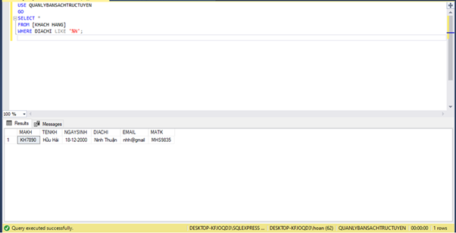Hình 23: Truy vấn C

* Lập danh sách các khách hàng có nhiều hơn 3 lần đặt mua sách:

Hình 24: Truy vấn D

**Kết luận**

Thông qua môn học cơ sở dữ liệu ta có thể phần nào có thể xây dựng cơ sỡ dữ liệu quản lí bán sách trực tuyến như công việc đặt mua,tìm kiếm,…

Cần phải kết hợp với các môn học khác để xây dựng hoàn chỉnh phần mềm quản lí, tạo giao diện cho phần mềm để dễ dàng quản lí như sử dụng visual studio, và phần mềm Microsoft SQL Server.

Trong quá trình xây dựng chương trình, do thời gian thực hiện hạn chế, kinh nghiệm cũng như kiến thức còn nhiều hạn chế, vì vậy chương trình hiện tại còn nhiều thiếu sót.

Chương trình hoàn thành, rất mong được cô **Th.S** **Phạm** **Thị** **Miên** và các bạn đóng góp ý kiến để xây dựng chương trình ngày một hoàn thiện.

Em cũng xin chân thành cảm ơn cô **Th.S** **Phạm** **Thị** **Miên** đã tận tình chỉ bảo, hướng dẫn em trong suốt quá trình làm bài tập lớn.

**TÀI LIỆU THAM KHẢO**

1. Giáo trình / Bài giảng

[1]. Đặng Thị Thu Hiền, Cơ sở dữ liệu, NXB Giao Thông Vận Tải, 2013.

1. Danh mục tài liệu tham khảo ghi theo thứ tự ưu tiên

[2]. Nguyễn Xuân Huy, Lê Hoài Bắc, Bài tập cơ sở dữ liệu,

Nhà xuất bản thống kê, 2003.

[3]. R Elmasri, S Navathe, Fundamentals of Database System

(7th edition), Pearson Education, 2015

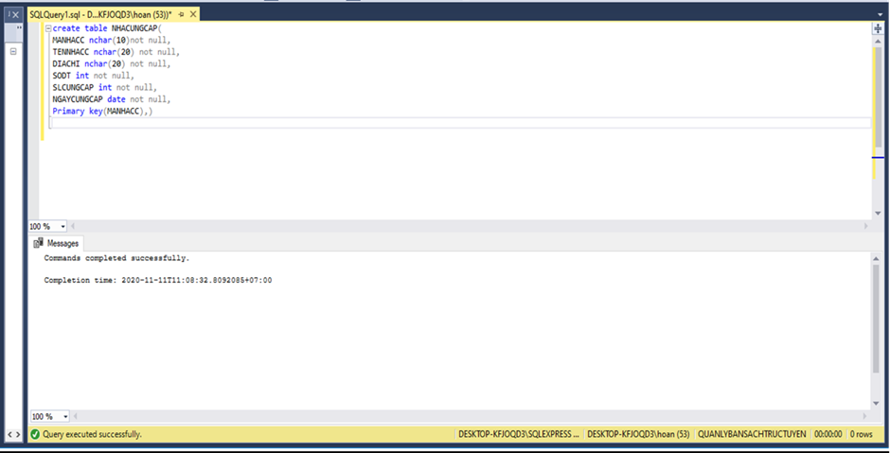

Này sửa nha Long

Nhập dữ liệu vào bảng bằng câu lệnh

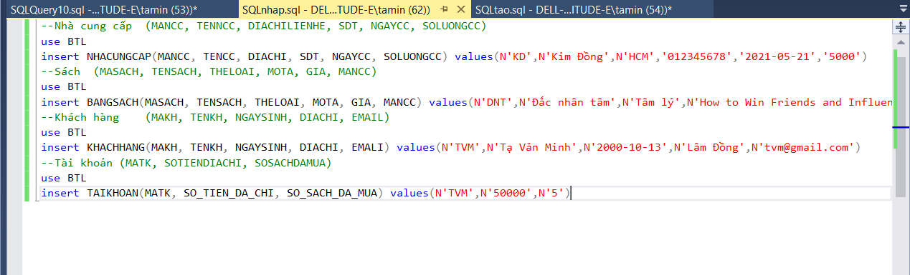

Tạo bảng nhà cung cấp

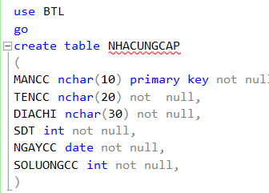

Tạo bảng sách

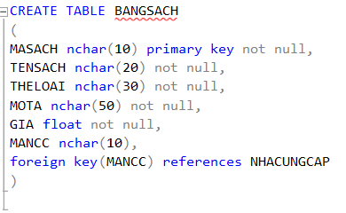

Tạo bảng tài khoản

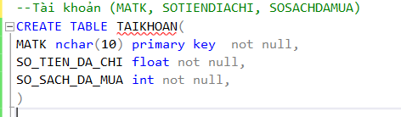

Tạo bảng khách hàng

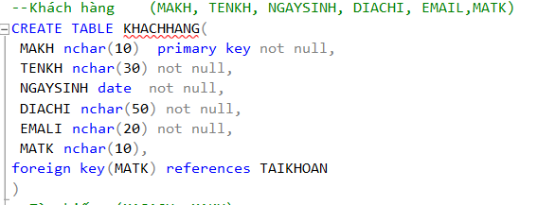

Tạo bảng tìm kiếm

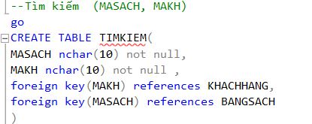

Đặt mua

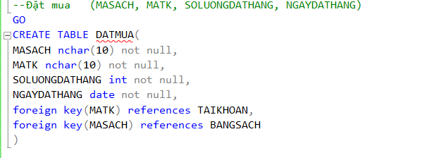

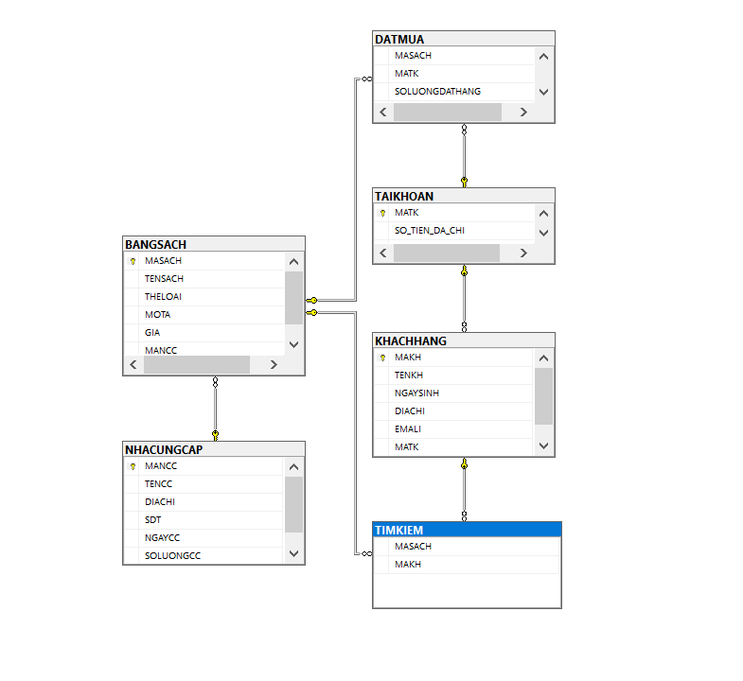

Bảng nhà cung cấp

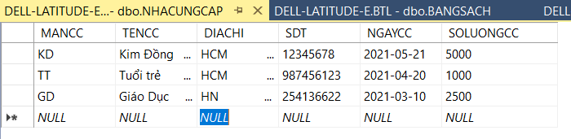

Bảng sách

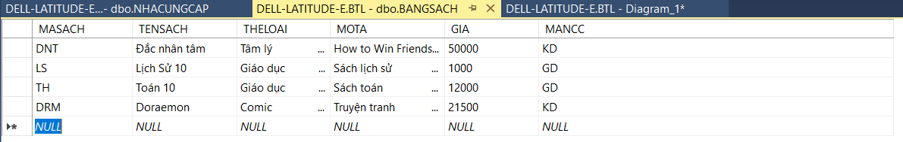

Khách hàng

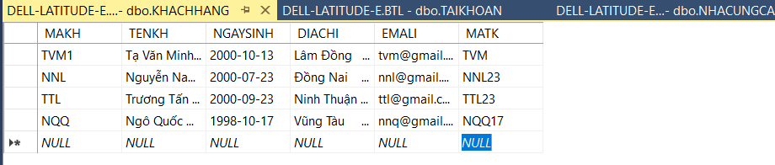

Tài khoản

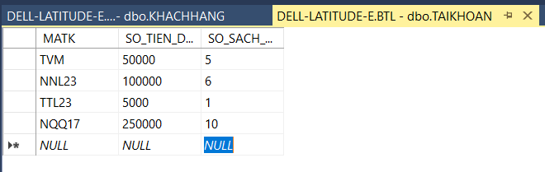

Đặt mua

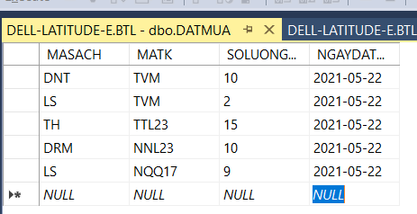

Tìm kiếm

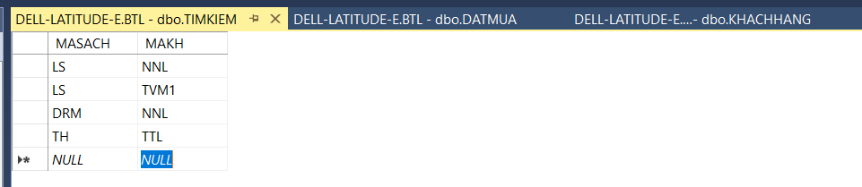

Truy vấn

Đưa ra khách hàng có quê ở Lâm Đồng đặt sách vào ngày 22/05/2021

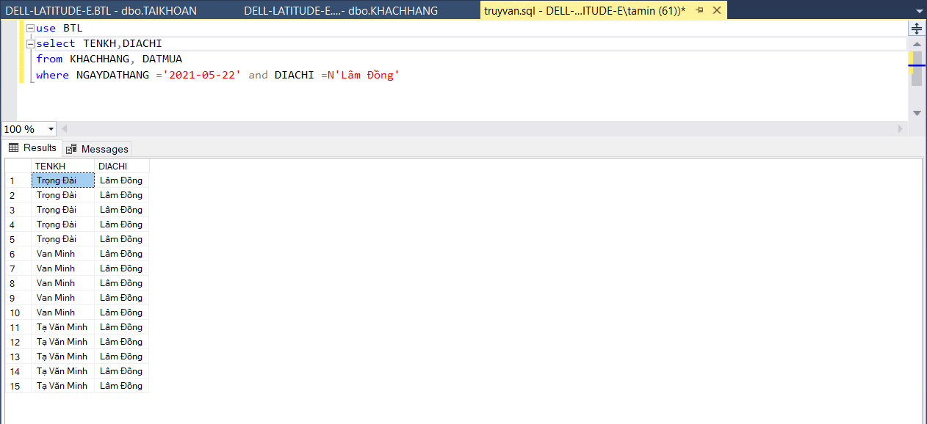

use BTL

select TENKH,DIACHI

from KHACHHANG, DATMUA

where NGAYDATHANG ='2021-05-22' and DIACHI =N'Lâm Đồng'

Đưa ra quyển sách có sô lượng đặt hàng lớn hơn 2

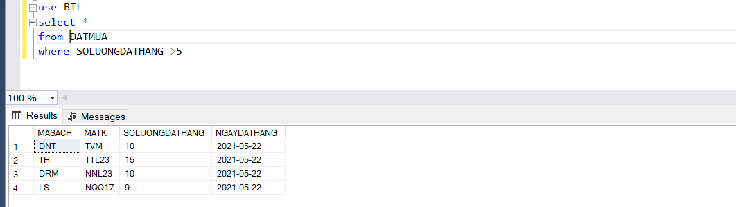

use BTL

select *

from DATMUA

where SOLUONGDATHANG >5

Đưa ra khách hàng có chữ ‘M’ trong họ tên

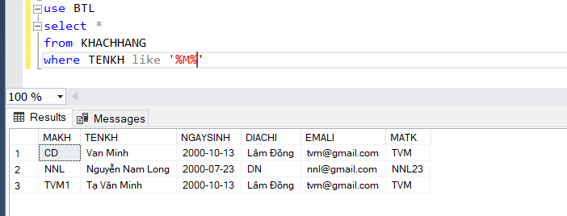

Đưa ra tuổi của khách hàng

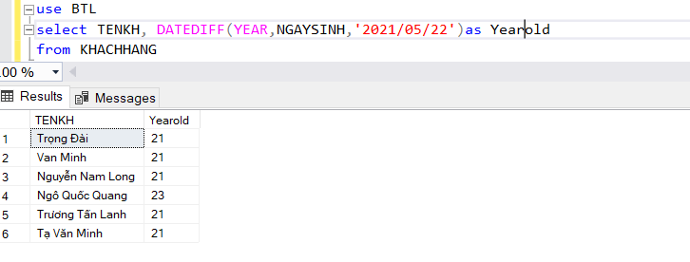

use BTL

select TENKH, DATEDIFF(YEAR,NGAYSINH,'2021/05/22')as Yearold

from KHACHHANG

Đưa ra danh sách khách hàng có nhiều hơn 3 lần mua sách

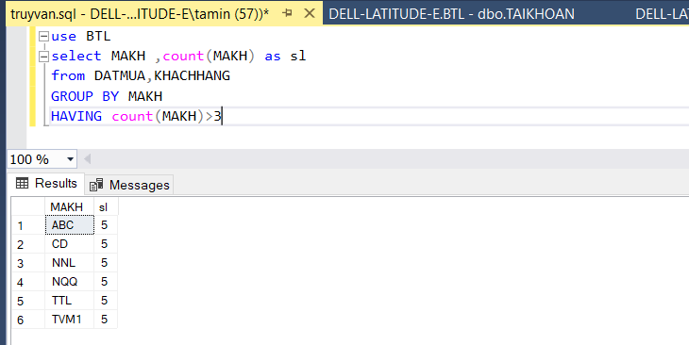

use BTL

select MAKH ,count(MAKH) as sl

from DATMUA,KHACHHANG

GROUP BY MAKH

HAVING count(MAKH)>3

In ra tên sách và tên nhà cung cấp

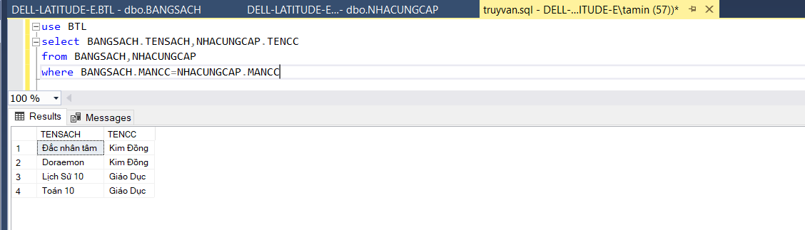

use BTL

select BANGSACH.TENSACH,NHACUNGCAP.TENCC

from BANGSACH,NHACUNGCAP

where BANGSACH.MANCC=NHACUNGCAP.MANCC